首都师范大学信息工程学院
2026年2023级
微服务与云原生技术实践与探究

专业实习总结报告
基于微服务架构的图书管理系统

组号：________________
组长：张敬松 学号：1232064005 年级：2023级 班级：________
组员：张万山 学号：1231001032 年级：2023级 班级：________
实习时间：2026年7月7日—9月30日

目录
专业实习概述 1
一 小组分工情况 1
二 资料学习与讨论 1
三 专业技能训练基础实验 1
四 模块课程实验与自主实践 1
五 实施过程与任务完成情况 1
一 专业技能训练基础实验 2
实验名称 跨服务借还与库存一致性验证 2
二 自主实践项目的系统功能描述和预期目标 3
三 总体设计方案 3
四 设计过程及说明 4
1 模块连接与业务流程 4
2 开发与运行环境 5
3 关键实现说明 5
五 设计作品实物与操作说明 6
六 遇到的问题及解决方法 6
七 工作总结 7
1 小组总结与作品特点 7
2 个人总结 张敬松 7
3 个人总结 张万山 7

专业实习概述
本组以基于微服务架构的图书管理系统为课程专业实习项目。系统面向普通用户和管理员，围绕用户身份、书目库存、借还记录和基础统计建立四个可独立运行的 Django 服务，并通过 RESTful API、JSON、MySQL 和 Docker Compose 完成前后端联动。报告依据当前仓库的代码、接口文档及测试记录整理；工作日任务采用顺序编号，不对应未经记录的具体日历日期。

一 小组分工情况
成员 | 主要负责内容 | 协作与核验
张敬松（组长） | 需求分解、架构与服务边界；user-service、borrow-service；JWT 与服务间调用；Docker Compose 集成和最终文档。 | 与组员共同核对接口、联调借还链路和验收演示。
张万山（组员） | book-service、statistics-service；Vue 页面与表单；图书查询和统计展示；前端构建、功能测试与问题记录。 | 与组长共同测试角色权限、数据库约束及容器业务流程。

表1 小组分工与协作安排（按项目模块建议划分）

二 资料学习与讨论
小组先阅读 Django、Django REST Framework、Vue 3、Docker Compose 的项目文档与课程要求，再围绕服务拆分、跨服务数据所有权、JWT 权限、借还一致性和容器网络进行方案讨论。讨论的结果写入架构、数据库、API 和验收清单文档。实现过程中以接口契约为依据同步前后端，遇到问题先复现并定位，再做最小修复。

三 专业技能训练基础实验
基础训练覆盖 Django 独立项目与 migration、DRF JSON 接口、Vue 表单与路由、MySQL 独立逻辑库、Docker Compose 容器网络。选取“跨服务借还与库存一致性验证”作为本报告的完整实验，实验目的、步骤、结果与错误处理见下文。

四 模块课程实验与自主实践
围绕用户、图书、借还、统计四类职责，依次完成认证与权限、分类和图书管理、借还业务、基础统计、前端页面、Docker 化与联调。最终版本保留五项基础统计：用户总数、图书总数、可借册数、已借册数、当前借阅数；缓存、监控和服务网格等作为后续扩展。

五 实施过程与任务完成情况
工作日序号 | 逐项任务与产出
1—2 | 梳理课程必做项，形成需求追踪表与阶段架构，确定四服务边界。
3—4 | 建立前端、四个 Django 项目及环境配置，验证端口和 MySQL 连接。
5—7 | 完成用户模型、注册登录、RS256 JWT、角色权限和用户管理测试。
8—10 | 完成分类与图书 CRUD、ISBN 和库存校验、复合查询与分页。
11—13 | 完成借还协调、库存预留/释放、幂等处理和部分失败核对。
14—15 | 完成业务服务聚合统计与前端页面、路由守卫和图表。
16—17 | 联调管理员及普通用户流程，修复接口和表单问题。
18—19 | 构建七容器 Compose 环境，验证网关、数据库持久化和服务通信。
20 | 运行回归测试、整理 API、架构、测试与演示文档。

表2 按工作日序号整理的项目任务记录；序号表示工作顺序，不代替实际考勤日期

一 专业技能训练基础实验

实验名称 跨服务借还与库存一致性验证
实验目的：理解微服务通过受保护的 REST/JSON 接口协作时，借阅记录与图书库存分属不同数据库所带来的一致性问题；验证成功路径、失败路径、权限和幂等处理。
实验环境：Python、Django、Django REST Framework、MySQL 8.4、Docker Compose、Nginx gateway；使用项目现有 API 和测试脚本。实验输入为一名已启用普通用户、一本有可借库存的图书以及有效 JWT。借期为 30 天，同时借阅上限为 5 本。
步骤 | 操作与观察点 | 预期结果
1 | 管理员建立分类和图书，确认 available_copies > 0。 | 图书详情和库存数据可查询。
2 | 普通用户登录，携带 Bearer JWT 发起 POST /api/v1/borrows。 | 借阅记录由 PENDING 进入 ACTIVE，库存减少一册。
3 | 用相同 Idempotency-Key 重复提交。 | 复用原操作结果，不重复扣减库存。
4 | 查看 GET /api/v1/borrows/me 并执行归还接口。 | 记录进入 RETURNED，库存恢复一册。
5 | 模拟上游不可用或不合法请求。 | 返回对应错误；不把未知结果伪装为成功。

表3 借还协作实验步骤与判定
实验结果：相关自动化测试和 Docker 环境业务流验证覆盖了正常借还、重复归还、用户或图书不存在、库存不足、未登录、越权访问及上游不可用。对于库存操作结果暂时无法确认的情况，记录保持待核对状态，后续根据操作键查询结果；课程项目未引入分布式事务中间件。
操作说明：先运行 docker compose up --build -d，访问统一入口 http://127.0.0.1:8088；以管理员创建分类、图书和普通用户，再用普通用户登录完成借还，最后在管理员 Dashboard 查看基础统计。实际演示时使用临时测试数据，不在报告中记录密码。

二 自主实践项目的系统功能描述和预期目标
系统目标是让管理员完成用户、分类、图书和全站借阅管理，让普通用户完成登录、图书检索、图书详情查看、借阅、归还和个人资料维护。管理员可查看五项基础统计。前端提供输入检查与删除二次确认，后端最终执行权限、字段和库存校验。课程验收强调微服务边界、统一入口、JSON 接口、容器联动以及可以重复展示的业务闭环。
角色 | 核心功能 | 权限边界
普通用户 | 登录、个人资料、图书查询与详情、我的借阅、借书和还书。 | 不能访问用户管理、图书写接口、全站借阅和管理员统计。
管理员 | 用户、分类、图书管理；全站借阅查询；五项基础统计。 | 后端逐请求核验当前身份和角色。

表4 系统角色与功能范围

三 总体设计方案
系统采用浏览器—Nginx gateway—四个业务服务—MySQL 的分层结构。浏览器只访问网关，网关按路径转发 API。user-service 管理身份和账户，book-service 管理书目与库存，borrow-service 保存借阅记录并协调前两个服务，statistics-service 只调用各业务服务的汇总接口。
浏览器和统一入口 | 服务层 | 数据归属
Vue 页面 → Nginx gateway | user-service：认证、用户、角色 | MySQL user_db
/api/v1/* 路由转发 | book-service：分类、书目、库存 | MySQL book_db
服务之间 REST/JSON | borrow-service：借阅与归还协调 | MySQL borrow_db
Dashboard 取真实统计 API | statistics-service：聚合基础统计 | 无独立业务库

图1 当前系统架构与数据库所有权示意（依据实际部署配置绘制）
一个 MySQL 容器承载三个逻辑数据库，业务服务分别使用专用账户。borrow-service 仅保存 user_id、book_id 和必要快照，不使用跨服务 ForeignKey，也不直接读取其他服务的表。这样的边界让每个服务保有独立模型和迁移；跨服务调用通过内部鉴权与环境变量配置的服务名完成。

四 设计过程及说明

1 模块连接与业务流程
登录时 user-service 验证账号和哈希密码，签发 RS256 JWT；其他服务通过公钥验签，并根据接口需要向 user-service 核对当前角色与账户状态。管理员写操作在后端核验，前端路由守卫只改善体验。Axios 请求拦截器附加 Bearer token，401 统一返回登录流程。
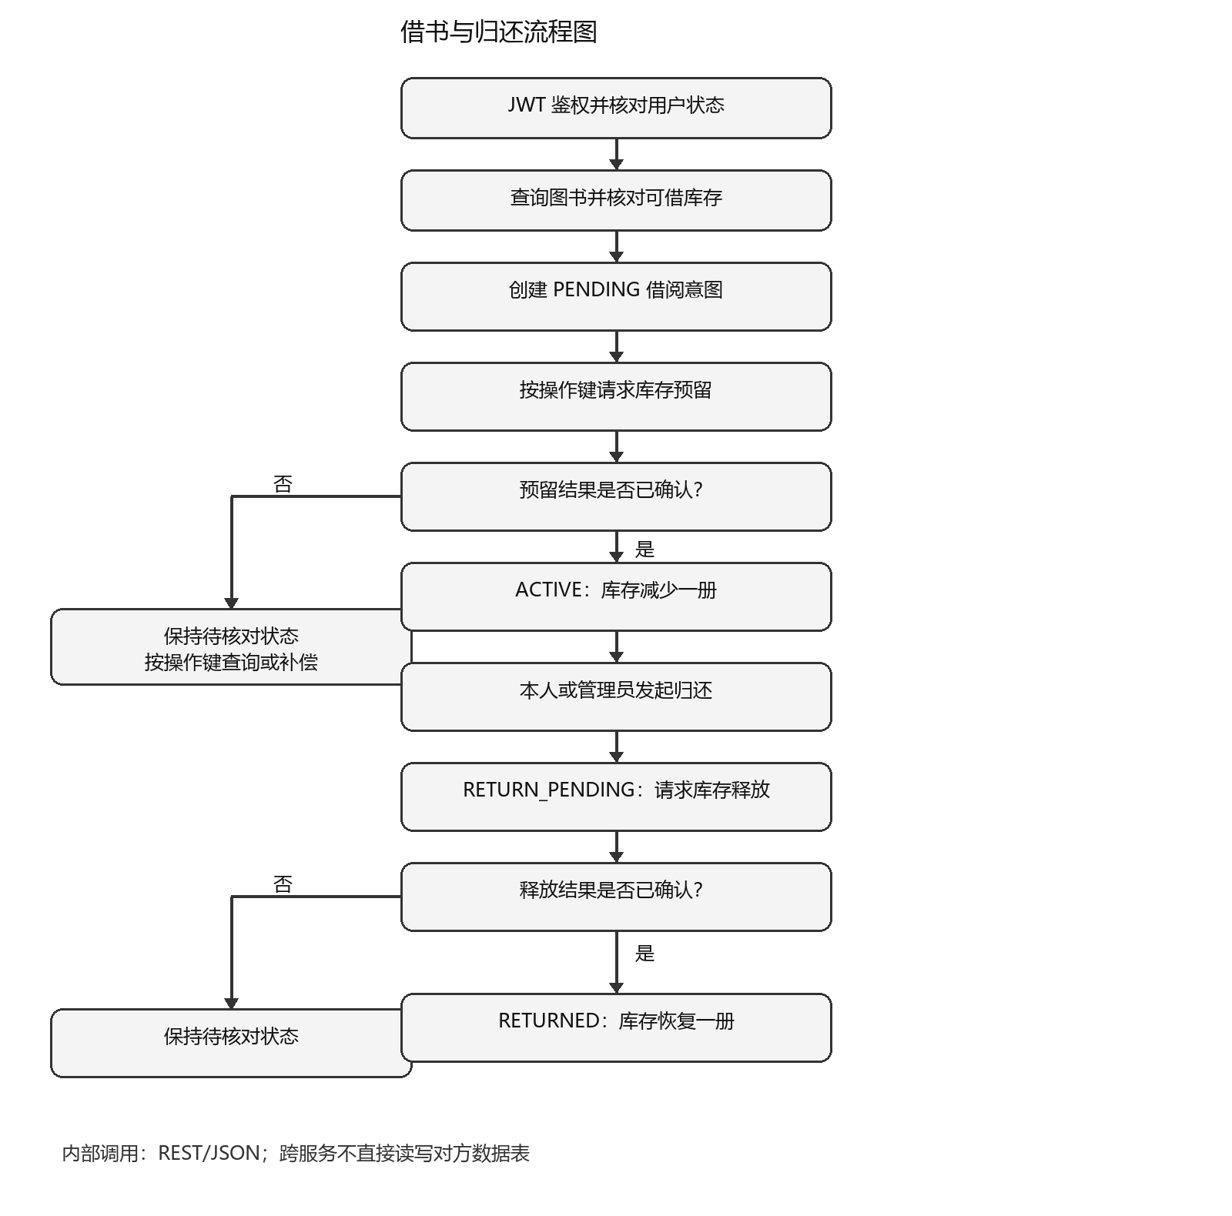
图2 借还状态推进与未知结果处理流程图（依据 borrow-service 实现绘制）

2 开发与运行环境
层次 | 实际使用的软件与作用
前端 | Vue 3、TypeScript、Vue Router、Pinia、Axios、Element Plus、ECharts、Vite。
后端 | Python、Django、Django REST Framework、Simple JWT、Django ORM。
部署 | MySQL 8.4、Nginx、Docker、Docker Compose；七个核心容器。
验证 | Django check/test、migration、npm run build、docker compose config/build/ps。

表5 项目实际使用的开发与运行环境

3 关键实现说明
用户模块用 Django 自定义用户模型与密码哈希保存凭据，注册接口不接受普通用户指定管理员角色。图书模块对 ISBN、库存非负、可借数不超过总数进行后端校验，书名、作者、分类、状态等查询条件可组合，并支持分页和排序。删除用户和图书以归档方式保留历史引用，分类仍被图书引用时拒绝删除。
借还模块把库存预留/释放包装为带 Idempotency-Key 的内部操作。借阅先创建 PENDING 意图，再向 book-service 发起预留，成功后转 ACTIVE；归还先进入 RETURN_PENDING，确认释放后转 RETURNED。若跨服务调用超时，保留待核对状态并按操作键查证，避免盲目重试造成重复扣减。30 天期限、最多 5 本和逾期可归还作为当前业务规则。
关键代码位于 services/borrow-service/borrowing/workflow.py。下列摘录展示同一请求键复用已有借阅意图、按用户加锁检查上限，以及对库存操作结果进行核对的核心逻辑：
existing = BorrowRecord.objects.filter(request_key=request_key).first()
if existing:
... # 省略请求主体一致性检查
return existing, False
BorrowerLock.objects.select_for_update().get(user_id=subject)
kind = "RESERVE" if record.status == BorrowRecord.Status.PENDING else "RELEASE"
outcome = operation_result(record, kind)
if outcome is None:
outcome = execute_stock(record, kind)
其中 request_key 避免重复创建记录，BorrowerLock 约束并发借阅上限；库存结果先由操作键查证，再决定是否推进借阅状态。摘录仅展示关键分支，完整异常与补偿处理以仓库源码为准。
统计模块通过 user-service、book-service、borrow-service 的汇总 API 聚合，不遍历单条记录，避免 N+1 网络请求。返回 user_total、book_total、available_copies、borrowed_copies、current_borrows 等字段，前端卡片与 ECharts 使用同一份真实响应。

五 设计作品实物与操作说明
作品由登录页、普通用户 Dashboard、图书列表/详情、我的借阅、个人资料、管理员 Dashboard、用户管理、图书管理、分类管理、借阅管理和统计分析页组成。浏览器通过 http://127.0.0.1:8088 访问 Nginx 统一入口，不需手工切换后端端口。下表给出实际演示的页面与操作效果；现场可在这些页面按顺序展示。
演示页面 | 操作 | 可观察结果
管理员登录及用户管理 | 登录、筛选、新建普通用户 | 用户列表更新；普通用户无管理员管理入口。
分类与图书管理 | 建立分类、建书、修改、删除前确认 | 列表显示结果；取消确认时不发送删除请求。
图书查询与详情 | 书名模糊搜索并组合分类、可借状态 | 返回匹配图书和分页结果。
我的借阅 | 借书、查看 ACTIVE、归还 | 记录变为 RETURNED；库存恢复。
管理员 Dashboard | 刷新统计卡片与图表 | 五项指标取自 statistics-service。

表6 作品页面、操作步骤和可见效果
启动方法：在已配置本地 .env 的项目根目录执行 docker compose config、docker compose up --build -d，再执行 docker compose ps 确认 frontend、gateway、四个微服务及 mysql 正常运行。停止时执行 docker compose down；MySQL 数据保存在命名 volume 中。若要从空库演示，先准备测试账户和图书，避免使用真实个人密码。

六 遇到的问题及解决方法
表7 主要问题、处理方法和验证
问题 | 原因分析与处理 | 验证方式
容器启动早于数据库就绪 | 为 MySQL 配置健康检查；服务依赖健康状态并在启动时迁移。 | Compose 启动后检查七容器状态和服务日志。
服务间误用 localhost | 容器中 localhost 指向自身；内部 URL 改用 Compose 服务名和环境变量。 | Docker 环境完成借还全流程。
JWT 角色变化后的授权 | 仅靠前端菜单或旧 token 不足；管理员接口后端核验当前账户状态与角色。 | 普通用户直接请求管理员 API 得到拒绝。
库存与借阅跨库部分失败 | 两库不能原子提交；以操作键、待核对状态和补偿控制重复操作。 | 测试重复借还、超时和上游不可用。

七 工作总结

1 小组总结与作品特点
本组完成了课程当前版本的必做项目：四个独立 Django 微服务、Vue 前端、MySQL 数据所有权、REST/JSON 通信、JWT 权限、统一网关及七容器 Docker Compose 部署。管理员与普通用户的业务流程能在同一入口演示。借还链路是真正的服务调用，而非跨库联表；库存操作通过幂等键和状态推进处理部分失败。课程版本未纳入 Redis、Prometheus、Grafana、Kubernetes、Istio；这些仅作为可扩展方向，不计入当前实现。
项目验证记录显示：四个 Django 服务共 140 项测试通过，前端 npm run build 成功，Django check 与迁移、Compose config/build/up、七容器运行以及网关主要业务流程已检查。该数字对应仓库最终测试报告所记的运行，不代表以后修改代码也自动保持通过。验收演示应再次核对服务状态、测试账户和可借库存，并备份现场数据。

2 个人总结 张敬松
在这次专业实习项目中，我主要承担需求分解、系统架构、用户认证与借还协调模块，并负责把各阶段结果整理成可以验收的文档和演示流程。最初设计时，我把“微服务”理解成把代码分成几个目录；在继续阅读接口和数据库设计要求后，我认识到真正重要的是每个服务拥有清晰的数据边界。用户、图书和借阅分别保存自己的数据，借还服务只能通过接口核对用户和图书，不能为了方便而直接读写别人的表。这一约束使接口设计和异常处理更复杂，但也让服务职责变得明确。
我重点梳理了登录与授权链路。密码使用 Django 的哈希机制保存，user-service 签发 JWT，管理员操作在后端逐请求验证角色和账户状态。前端菜单隐藏只能减少误操作，不能代替权限检查。调试时，我把未登录、普通用户越权、管理员合法操作放在同一组测试中比较，看到 HTTP 状态码和 JSON 错误信息如何帮助定位问题。借书流程给我的最大收获是理解跨服务写入没有单库事务那么简单。库存预留成功后，借阅记录若没有及时完成，需要通过操作键核对状态并进行补偿；对于未知结果，不能直接重新扣减。将业务状态写清楚，比在异常处简单重试更可靠。
在 Docker 联调和最终整理阶段，我继续检查了网关路径、环境变量、MySQL 健康检查、数据库迁移和七个容器的运行状态。容器之间的 localhost 代表容器自身，这个细节直接影响借还与统计服务能否访问上游。通过实际跑通管理员建书、普通用户借还、管理员查看统计的流程，我体会到“单项接口通过”与“系统可以交付演示”之间仍有距离。今后若继续完善项目，我会优先补充可观测性、故障演练和自动化部署，但不会把这些扩展写成当前已经完成的功能。此次实习让我更重视接口契约、证据记录和团队协作，也使我能够从需求、实现、验证三个层面说明自己的设计选择。

3 个人总结 张万山
我在本次专业实习中主要负责图书和分类管理、基础统计及 Vue 前端页面，并参与测试和联调。图书管理看起来是常见的 CRUD，但真正实现时需要考虑 ISBN 唯一性、库存上下界、分类关联、归档和查询条件组合。为了让界面展示与后端结果一致，我逐项对照 API 文档中的参数名称，检查书名与作者模糊查询、ISBN 精确查询、分类和可借状态筛选、分页与排序。这个过程让我认识到前后端联调不能依靠猜测字段；即使页面看起来正常，只要参数发错，查询结果也可能悄悄偏离预期。
前端开发中，我使用 Vue 3 Composition API 和 TypeScript 组织页面，通过 Router 和 Pinia 管理导航与登录状态，用 Axios 拦截器附加 JWT。Element Plus 的表单规则可以在提交前提示空值、邮箱和数量问题，但我也在后端测试里验证了同样的非法输入会被拒绝。删除用户、图书和分类时，页面必须先出现二次确认，取消时不能发送请求。权限设计同样需要前后两层配合：普通用户页面不展示管理员菜单，而对管理员 API 的直接访问仍由后端拒绝。通过这些测试，我更清楚地理解了“体验上的限制”和“安全上的授权”各自负责什么。
统计页面给我的另一项收获是坚持使用真实数据。用户总数、图书总数、可借册数、已借册数和当前借阅数由 statistics-service 聚合业务服务接口提供，图表只根据响应渲染，不放演示用的固定数字。随着借书和还书操作进行，相关数值应相应变化；如果上游不可用，也要展示错误而不是假装成功。在容器环境中参与管理员和普通用户两套流程的联调后，我认识到前端构建通过只是起点，还需要检查网关转发、JWT、库存变化和数据库持久化。今后我希望继续提高接口测试与页面自动化能力，并把真实页面截图和故障记录完善到演示材料中。这次实习让我在代码实现之外学会了用可复核的测试结果解释作品，也让我体会到分工之后及时交流接口变化的重要性。

